Od prijavljenih 821 sudionika prvoga dana te 922 sudionika drugoga dana evaluacijski obrazac ispunilo je 832 sudionika koji su skup ocijenili na sljedeći način:

Državni skup za učitelje i nastavnike engleskoga jezika – rezultati evaluacije

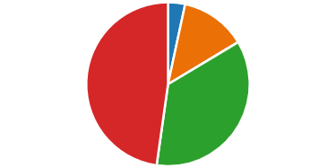
Primjenjivost tema u praksi
2 - zadovoljavajuće 28 (3%)
3 108 (13%)
4 297 (36%)
5 - izvrsna 396 (48%)

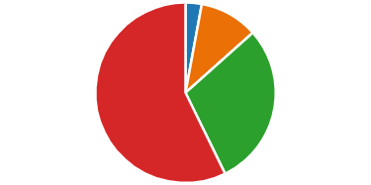
2. Aktualnost sadržaja
2 - zadovoljavajuće 24 (3%)
3 87 (11%)
4 243 (29%)
5 - izvrsno 474 (57%)

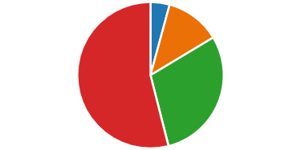
3. Značaj stručnog skupa za osobni profesionalni razvoj
2 - zadovoljavajuće 35 (4%)
3 101 (12%)
4 246 (30%)
5 - izvrsno 448 (54%)

Prema već navedenim kriterijima, sudionici su također vrednovali svako pojedino predavanje/radionicu.

4. Vrednovanje izlaganja zadovoljavajuće uspješno vrlo uspješno izvrsno
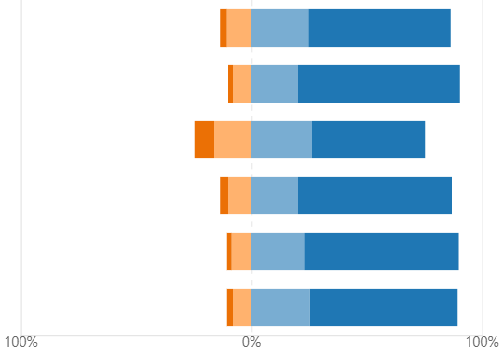
The teacher role in Universal Design for Learning: rationale and strategies (prof. dr. sc. Orla Ni Bhroin)
Examining varied facets of L2 teachers' motivational beliefs and emotional experiences (dr. sc. Dino Dumančić)
The Changing Role of Teachers: Exploring Learner
Autonomy in the English L2 Classroom (izv. prof. dr. sc. Anna Martinović)
Kognitivnolingvistički pristup poučavanju figurativnog jezika (dr. sc. Jelena Parizoska)
Choice Theory for teachers (mag. phil. Mojca Belak)
Teachers as providers of examples in English Language Teaching (dr. sc. Monika Kavalir)
Odgovori iz prikupljenih evaluacijskih obrazaca ukazuju na sljedeću ocjenu državnoga stručnog skupa iz engleskoga jezika u cjelini:
 | 5. Ocjena državnoga skupa u cjelini:  2 - zadovoljavajuće 17 (2%)  3 71 (9%)  4 258 (31%)  5 - izvrsno 479 (58%) | 